2019年度广汉市综合行政执法局(本级）

决算

目录

公开时间：2020年10月28日

目录

**第一部分 部门概况** **4**

一、基本职能及主要工作 4

二、机构设置 9

**第二部分 2019年度部门决算情况说明** **9**

一、 收入支出决算总体情况说明 9

二、 收入决算情况说明 10

三、 支出决算情况说明 11

四、 财政拨款收入支出决算总体情况说明 11

五、一般公共预算财政拨款支出决算情况说明 12

六、一般公共预算财政拨款基本支出决算情况说明 16

七、“三公”经费财政拨款支出决算情况说明 17

八、政府性基金预算支出决算情况说明 19

九、 国有资本经营预算支出决算情况说明 19

十、其他重要事项的情况说明 19

**第三部分 名词解释** **27**

**第四部分 附件 3****0**

附件1 30

附件2 37

**第五部分 附表** **53**

一、收入支出决算总表 54

二、收入决算表 54

三、支出决算表 54

四、财政拨款收入支出决算总表 54

五、财政拨款支出决算明细表 54

六、一般公共预算财政拨款支出决算表 54

七、一般公共预算财政拨款支出决算明细表 54

八、一般公共预算财政拨款基本支出决算表 54

九、一般公共预算财政拨款项目支出决算表 54

十、一般公共预算财政拨款“三公”经费支出决算表 54

十一、政府性基金预算财政拨款收入支出决算表 54

十二、政府性基金预算财政拨款“三公”经费支出决算表 54

十三、国有资本经营预算支出决算表 54

# 第一部分部门概况

## 一、基本职能及主要工作

（一）主要职能。

（一）主要职能

1、贯彻执行国家、省、市城市管理的方针、政策和法律、法规；起草制订广汉市城市管理的规范性文件；负责市容环境卫生和市政公用设施管理工作。

2、按照市政府对城市管理的要求，开展城市管理相对集中行政处罚工作。对涉及城市管理的各项工作进行综合协调、督促检查。

3、开展城市管理相对集中行政处罚权和与行政处罚相关的行政强制权工作，在广汉市城市规划区内具体行使以下行政处罚权：

（1）行使市容环境卫生管理方面法律、法规、规章规定的行政处罚权和与行政处罚相关的行政强制权，强制拆除不符合城市容貌标准、环境卫生标准的建筑物或者设施；

（2）行使城市规划管理方面法律、法规、规章规定的行政处罚权和与行政处罚相关的行政强制权；

（3）行使城市绿化管理方面法律、法规、规章规定的行政处罚权和与行政处罚相关的行政强制权；

（4）行使市政管理方面法律、法规、规章规定的行政处罚权；

（5）行使环境保护管理方面法律、法规、规章规定的部份行政处罚权；

（6）行使工商行政管理方面法律、法规、规章规定的对无固定经营场所的无照商贩和违法设置户外广告的行政处罚权；

（7）行使公安交通管理方面法律、法规、规章规定的对侵占城市道路行为的行政处罚权和与行政处罚相关的行政强制权；

（8）行使法律、法规以及国务院和省、市人民政府规定的其他行政处罚权。

4、负责对未经批准进行临时建设，临时建筑物、构筑物超过批准期限的处罚；城市雕塑、户外广告、霓虹灯、标语栏、橱窗、宣传栏的审批、管理和违规行为的处罚；违法违规建筑物、构筑物的处罚；城市道路临时占用的审批和管理；查处各类乱挖、乱占等违法违规行为。负责城市市容、环境卫生管理和垃圾处理。

5、负责收集社会各界对城市综合管理的意见，办理有关城市管理行政处罚的来信来访，承办人大、政协有关城市管理行政处罚的议案、提案；受理涉及城市管理行政处罚的举报投诉。

6、开展全市爱国卫生工作的宣传、动员，组织单位和个人参加爱国卫生各项活动；组织开展卫生城市、卫生集镇、卫生村(社)和卫生单位的创建工作；组织开展以改水、改厕为工作重点的农村爱国卫生工作；组织开展杀灭鼠、蚊、蝇、蟑螂（亦称“四害”）活动；负责爱国卫生活动的监督、检查工作；组织开展社会健康教育活动。

7、组织协调城乡环境综合治理工作；组织编制城乡环境综合治理总体规划、专项规划、工作计划、实施方案和城乡环境综合治理专项管理标准；对城乡环境综合治理中的职能交叉、管理空白以及执法等方面的问题组织有关部门进行研究协调，提出解决方案，明确管理责任，建立相关工作机制；协调处置城乡环境综合治理中应急突发事件；组织开展城乡环境综合治理监督考核工作。

8、承担经省政府批准保留的行政审批事项。

9、承办市人民政府交办的其他事项。

（二）2019年重点工作完成情况。

（一）重点工作开展情况

1.按照“政府主导、公司运营、社会参与﹢市场运作”的“3＋1”垃圾分类收集系统建设与运作模式，通过公开招标，签订全国首例生活垃圾分类20年特许经营协议。中标公司已新建1座垃圾分类环保站，投入使用智能投放箱11个。同时，教育系统“小手牵大手”相关工作获德阳认可，拟在德阳教育系统全面推广。

2.探索确立“政府引导、社会参与、市场运作、安全有效”模式，通过公开招投标，签订德阳首例餐厨废弃物资源化利用和监管体系项目建设20年特许经营协议。中标公司已整合3家厨余垃圾处置企业，统一实施规范管理。

3.联合公安、商务经合、自然资源、生态环境及市场监管局，共同印发《广汉市再生资源回收管理实施细则》，德阳率先开展再生资源（废纸）回收循环利用体系建设。

4.7月29日-10月7日，事前早谋划、早行动，事中强组织、强落实，事后善坚持、善控制，“护航”获市委、市政府及社会各界一致好评，风貌打造项目成为各方游客盛赞的“网红路”、“打卡点”，高效圆满完成航展保障。

5.11座旅游厕所改造完善、迎检线路果屑箱安置及相关设施改造正有序推进，秩序卫生已初步通过暗访检查，“天府旅游名县”创建相关工作稳步高效推进。

6.引入“成都奥北模式”，开展农村生活垃圾分类试点，建立自主投放点（站）8个。助力乡村振兴试点，投入蝴蝶型垃圾分类箱60个，城乡生活垃圾处理设施建设日趋完善。

7.落实全省电视电话会议精神，全面核实问题，出台整改方案，全力加强督导，50个问题全部整改，铁路沿线安全环境整治工作圆满完成。

（二）特色亮点工作情况

1.引进专业企业自行投资、建设与运营，总投资1500余万元，全省第二、德阳首座垃圾填埋场沼气发电项目并网发电。项目总装机容1MW，并入电网年电量800万度，年减排二氧化碳约5万立方米。

2.投入资金1698万元，新建城乡公厕33座，改建16座，迎接省、市两级现场检查获一致认可，相关建设案例代表德阳上报省住建厅。“厕所革命”获省住建厅认可。

3.12月，省妇女联合会命名我局环卫所为“四川省巾帼文明岗”，省级“巾帼文明岗”创建成功。

4.联合团市委倡议，由爱心企业捐建，在湿地公园建成德阳首座独立式“爱心驿站”，既能便利基层户外工作者消暑纳凉、遮风避雨、喝水热饭，更可为市民群众提供便捷服务。同时，已完成20处“爱心驿站”选址。

（三）解决热点、难点问题情况

1.二手手机市场成功搬迁。我局牵头，多部门（单位）合谋合力，东西大街二手手机市场成功搬迁至武昌路步行街新市场，目前，26户原经营业主已入驻经营。历时20余年占道经营“老大难”问题圆满解决。

2.严格执法，敢为人先。贯彻落实《德阳市城市管理条例》等法律法规，加大依法执法力度，办理行政处罚案件971件，罚款25.6万余元。同时敢为人先，一是德阳首例同类暴力抗法被刑拘案件。3月，九江路占道经营某“钉子户”因涉嫌妨碍公务罪被判处有期徒刑6个月缓刑1年。12月，东西大街二手手机市场某摊主因同类事件被公安机关处以行政拘留10日。二是德阳首例跨区域行政执法。6月，与成都市高新区芳草街街办城管中队联合执法，对境外某公司垃圾乱扔处罚金5000元。

3.垃圾填埋场满库停运。10月，我市生活垃圾填埋场正式停运，垃圾已全部运往德阳生活垃圾焚烧发电厂处置。目前封场前期准备工作正有序开展。

4.加强违法建设整治。先后开展4次违章搭建专项治理。拆除95处，总面积约1320平方米，立案查处31件，罚款2.6万余元。

## 二、机构设置

广汉市综合行政执法局下属二级单位2个，其中参照公务员法管理的事业单位1个，其他事业单位1个。

# 第二部分2019年度部门决算情况说明

1. 收入支出决算总体情况说明

2019年度收支总计2419.59万元。与2018年相比，收总计减少300.33万元，减少23.66%，主要变动原因是上年安排了大量项目资金，如城镇生活垃圾收运系统、垃圾分类回收体系资金等；支总计增长181.94万元，增长14.34%，主要变动原因是上年安排的大量项目资金在本年完成开支。

（图1：收、支决算总计变动情况图）（柱状图）

1. 收入决算情况说明

2019年本年收入合计968.80万元，其中：一般公共预算财政拨款收入968.80万元，占100%。

（图2：收入决算结构图）（饼状图）

1. 支出决算情况说明

2019年本年支出合计1,450.79万元，其中：基本支出664.58万元，占45.81%；项目支出786.21万元，占54.19%。

（图3：支出决算结构图）（饼状图）

1. 财政拨款收入支出决算总体情况说明

2019年财政拨款收支总计2419.59万元。与2018年相比，财政拨款收总计减少300.33万元，减少23.66%，主要变动原因是上年度年安排了大量项目资金，如城镇生活垃圾收运系统、垃圾分类回收体系资金等；财政拨款支总计增长181.94万元，增长14.34%，主要变动原因是上年度年安排的大量项目资金在本年完成开支。

（图4：财政拨款收、支决算总计变动情况）（柱状图）

五、**一**般公共预算财政拨款支出决算情况说明

**（一）一般公共预算财政拨款支出决算总体情况**

2019年一般公共预算财政拨款支出1,356.36万元，占本年支出合计的93.49%。与2018年相比，一般公共预算财政拨款增加298.68万元，增长28.24%。主要变动原因是上年度年安排的大量一般公共预算财政拨款项目资金在本年完成开支。

（图5：一般公共预算财政拨款支出决算变动情况）（柱状图）

**（二）一般公共预算财政拨款支出决算结构情况**

2019年一般公共预算财政拨款支出1,356.36万元，主要用于以下方面:**社会保障和就业（类）**支出37.11万元，占2.74%；**卫生健康支出**16.21万元，占1.2%；**城乡社区支出**1,162.75万元，占85.73%；**住房保障支出**26.73万元，占1.97%；**其他支出**113.56万元，占8.37%。

（图6：一般公共预算财政拨款支出决算结构）（饼状图）

**（三）一般公共预算财政拨款支出决算具体情况**

**2019年一般公共预算支出决算数为1356.36万元**，**完成预算82.8%。其中：**

1. **社会保障和就业（类）行政事业单位离退休（款）未归口管理的行政单位离退休（项）:支出决算为3万元，完成预算100%。**
2. **社会保障和就业支出（类）行政事业单位离退休（款）机关事业单位基本养老保险缴费支出（项）：支出决算为23.48万元，完成预算100%。**
3. **社会保障和就业支出（类）行政事业单位离退休（款）机关事业单位职业年金缴费支出（项）：支出决算为10.63万元，完成预算100%。**
4. **卫生健康支出（类）卫生健康管理事务（款）其他卫生健康管理事务支出（项）:支出决算为1.33万元，完成预算100%。**
5. **卫生健康支出（类）公共卫生（款）重大公共卫生专项（项）：**支出决算为3万元，完成预算100%。
6. **卫生健康支出（类）行政事业单位医疗（款）行政单位医疗（项）：**支出决算为8.33万元，完成预算100%。
7. **卫生健康支出（类）行政事业单位医疗（款）公务员医疗补助（项）：**支出决算为3.16万元，完成预算100%。
8. **卫生健康支出（类）其他卫生健康支出（款）其他卫生健康支出（项）：**支出决算为0.39万元，完成预算100%。
9. **城乡社区支出（类）城乡社区管理事务（款）行政运行（项）：**支出决算为585.25万元，完成预算78.14%，决算数小于预算数的主要原因是行政运行基本支出结转下年。
10. **城乡社区支出（类）城乡社区管理事务（款）机关服务（项）：**支出决算为3.6万元，完成预算100%。
11. **城乡社区支出（类）城乡社区规划与管理（款）城乡社区规划与管理（项）：**支出决算为26.6万元，完成预算100%。
12. **城乡社区支出（类）城乡社区公共设施（款）其他城乡社区公共设施支出（项）:**支出决算为5.49万元，完成预算100%。
13. **城乡社区支出（类）城乡社区环境卫生(款）城乡社区环境卫生（项）：**支出决算为430.81万元，完成预算94.11%，决算数小于预算数的主要原因是城乡社区环境卫生（公厕维修）于2020年审计完成后支付尾款。
14. **城乡社区支出（类）其他城乡社区支出（款）2129901（项）：**支出决算为111.00万元，完成预算100%。
15. **住房保障支出（类）住房改革支出（款）住房公积金（项）：**支出决算为26.73万元，完成预算100%。
16. **其他支出（类）其他支出（款）其他支出（项）：**支出决算为113.56万元，完成预算56.78%，决算数小于预算数的主要原因是生活垃圾分类试点示范项目于2020年开展采购**。**

**（注：数据来源于财决Z01-1表，罗列全部功能分类科目至项级。上述“预算”口径为调整预算数。增减变动原因为决算数<项级>和调整预算数<项级>比较，与预算数持平可以不写原因。）**

六**、一**般公共预算财政拨款基本支出决算情况说明

2019年一般公共预算财政拨款基本支出664.58万元，其中：

人员经费472.53万元，主要包括：基本工资、津贴补贴、奖金、伙食补助费、绩效工资、机关事业单位基本养老保险缴费、职业年金缴费、其他社会保障缴费、其他工资福利支出、离休费、退休费、抚恤金、生活补助、医疗费补助、奖励金、住房公积金、其他对个人和家庭的补助支出等。  
　　日常公用经费192.05万元，主要包括：办公费、印刷费、咨询费、手续费、水费、电费、邮电费、取暖费、物业管理费、差旅费、因公出国（境）费用、维修（护）费、租赁费、会议费、培训费、公务接待费、劳务费、委托业务费、工会经费、福利费、公务用车运行维护费、其他交通费、税金及附加费用、其他商品和服务支出、办公设备购置、专用设备购置、信息网络及软件购置更新、其他资本性支出等。

七、“三公”经费财政拨款支出决算情况说明

**（一）“三公”经费财政拨款支出决算总体情况说明**

2019年“三公”经费财政拨款支出决算为1.65万元，完成预算100%。

**（二）“三公”经费财政拨款支出决算具体情况说明**

2019年“三公”经费财政拨款支出决算中，因公出国（境）费支出决算0万元，占0%；公务用车购置及运行维护费支出决算0万元，占0%；公务接待费支出决算1.65万元，占100%。具体情况如下：

（图7：“三公”经费财政拨款支出结构）（饼状图）

**1.因公出国（境）经费支出0**万元。

**2.公务用车购置及运行维护费支出**0万元。

**3.公务接待费支出**1.65万元，**完成预算100%。**公务接待费支出决算比2018年增加0.35万元，增长26.96%。主要原因是接待兄弟县市执法部门接待较去年偏多。

其中：

**国内公务接待支出**1.65万元，主要用于用餐费。国内公务接待14批次，166人次（不包括陪同人员），共计支出1.65万元，具体内容包括：（1）罗江区城管局赴广汉市城管局学习综合治理、垃圾填埋场、抗洪抢险先进经验，金额695元；（2）省经信厅考察乡村振兴落实相关扶持工作接待，金额640元；（3）广金路航展风貌整治设计对接接待，金额620元；（4）德阳市城管局调研我市《德阳市城市管理条例》执行情况接待，金额735元；（5）广金路航展风貌改造现场踏勘接待餐费，金额740元；（6）贵港市赴我市学习创建国家卫生城市工作考察接待，金额2475元；（7）德阳爱卫办督导高坪创建国家卫生集镇工作接待，金额506元；（8）什邡市综合行政执法局赴广汉学习乡村振兴工作接待，金额1690元；（9）岳阳楼区市容环境卫生中心学习垃圾分类和收运接待，金额680元；（10、11）中江综合行政执法局学习垃圾分类处置运输和填埋场管理接待，金额1665元【2批次】；（12、13）巴塘县综合行政执法局赴我局学习考察，金额3840元【2批次】；（14）罗江区执法局赴我局学习三推、厕所革命接待，金额2215元。

八、政府性基金预算支出决算情况说明

2019年政府性基金预算拨款支出94.43万元。

1. 国有资本经营预算支出决算情况说明

2019年国有资本经营预算拨款支出0万元。

十、其他重要事项的情况说明

**（一）机关运行经费支出情况**

2019年，广汉市综合行政执法局机关运行经费支出192.05万元，比2018年减少50.6万元，下降20.85%。主要原因是城乡环境治理、环保等经费不及去年开支多。

**（注：数据来源于财决附03表）**

**（二）政府采购支出情况**

2019年，广汉市综合行政执法局政府采购支出总额3268.44万元，其中：政府采购货物支出932.89万元、政府采购工程支出0万元、政府采购服务支出2,335.55万元。主要用于民生实事村项目尾款；城市园林及苗圃日常管理经费北京大道及两公园绿化养护；高新区绿地养护、健康绿道周边绿化养护、成绵高速收费站、旌江干线互通及二绕同善收费站绿地养护；广汉市农村生活污水治理试点项目建设；城镇生活垃圾收运系统补充设备采购；广汉市城镇生活垃圾分类回收体系试点示范项目设备采购。授予中小企业合同金额1,037.60万元，占政府采购支出总额的31.75%，其中：授予小微企业合同金额728.23万元，占政府采购支出总额的22.28%。

**（注：数据来源于财决附03表）**

**（三）国有资产占有使用情况**

截至2019年12月31日，广汉综合行政执法局共有车辆0辆。

**（四）预算绩效管理情况。**

根据预算绩效管理要求，本部门（单位）在年初预算编制阶段，组织对城镇生活垃圾收运系统补充设备采购、广汉市生活垃圾填埋场抢险救灾工程、民生实事村项目开展了预算事前绩效评估，对3个项目编制了绩效目标，预算执行过程中，选取3个项目开展绩效监控，年终执行完毕后，对3个项目开展了绩效目标完成情况自评。

本部门按要求对2019年部门整体支出开展绩效自评，从评价情况来看我局2019年部门支出与年初预算基本一致，达到预期绩效目标。但预算编制还需进一步细化。本部门还自行组织了3个项目支出绩效评价，从评价情况来看各项目均目标设置基本合理，资金使用符合相关管理要求，项目审批程序合格，项目管理总体较好，群众满意度较高，基本达到预期目标效益。

1.项目绩效目标完成情况。  
本部门在2019年度部门决算中反映“城镇生活垃圾收运系统补充设备采购”、“广汉市生活垃圾填埋场抢险救灾工程”、“民生实事村项目”等3个项目绩效目标实际完成情况。

（1）广汉市民生实事村项目绩效目标完成情况综述。项目全年预算数28.83万元，执行数为28.83万元，完成预算的100%。通过项目的实施，建设垃圾池，购置垃圾处理设备，避免了垃圾的随意堆放对乡村土地的侵占，消灭了蚊蝇、细菌等，使地下水、地表水和大气污染大大减轻，有利于乡村居民身体健康和提高村镇卫生水平，改善了村镇环境整体形象和投资环境，为乡村振兴提供保障。但也存在一些不足：比如项目实施覆盖面与人民群众的愿望有差距。由于受到资金不足的影响，需要进一步扩大项目对象覆盖面，惠及更多人民群众。

（2）城镇生活垃圾收运系统补充设备采购项目绩效目标完成情况综述。项目全年预算数101万元，执行数为101万元，完成预算的100%。通过项目的实施，实现了生活垃圾处理的减量化、无害化和资源化，促进经济可持续发展，推进和谐社会构建，提升了广汉市城乡环境卫生质量，完善了市政环保、公用基础设施体系，加快建设两型社会步伐。发现的主要问题是垃圾分类没有到位，减量没有实现最大化。下一步我们将深入推进垃圾分类工作。

（3）广汉市生活垃圾填埋场抢险救灾工程项目绩效目标完成情况综述。项目全年预算数180万元，执行数为180万元，完成预算的100%。通过项目实施，垃圾填埋场风险管控、隐患治理和应急能力均极大加强，有效缓解垃圾填埋场渗滤液环保风险，安全水平显著提升，安全风险基本可控。广汉市生活垃圾填埋场的渗滤液除由现有渗滤液处理厂处理外，不能处理的渗滤液仍需外运处理。目前正在推进德阳市生活垃圾焚烧发电项目的建设，以缓解德阳市面临的生活垃圾处置难题，合理解决了卫生填埋工艺的一些弊端，在一定程度上实现了对生活垃圾的“无害化、资源化、减量化”处置，拥有良好的生态效益。

|  |  |  |  |  |  |
| --- | --- | --- | --- | --- | --- |
| **项目绩效目标完成情况表** (2019年度) | | | | | |
| 项目名称 | | | 广汉市民生实事村项目 | | |
| 预算单位 | | | 广汉市综合行政执法局 | | |
| 预算执行情况(万元) | 预算数: | | 28.83万元 | 执行数: | 28.83万元 |
| 其中-财政拨款: | | 28.83万元 | 其中-财政拨款: | 28.83万元 |
| 其它资金: | | 0 | 其它资金: | 0 |
| 年度目标完成情况 | 预期目标 | | | 实际完成目标 | |
| 在12个乡镇修建垃圾池250个，在14个乡镇共采购垃圾桶（箱）2056个、电动车14辆、微型可卸式垃圾车3辆、自卸式垃圾车2辆、压缩式垃圾车1辆等。 | | | 在12个乡镇修建垃圾池250个，在14个乡镇共采购垃圾桶（箱）2056个、电动车14辆、微型可卸式垃圾车3辆、自卸式垃圾车2辆、压缩式垃圾车1辆等。 | |
| 绩效指标完成情况 | 一级指标 | 二级指标 | 三级指标 | 预期指标值(包含数字及文字描述) | 实际完成指标值(包含数字及文字描述) |
| 项目完成指标 | 数量指标 | 修建垃圾池 | 修建垃圾池250个 | 修建垃圾池250个 |
| 项目完成指标 | 数量指标 | 购买收清运设备 | 采购垃圾桶（箱）2056个、电动车14辆、微型可卸式垃圾车3辆、自卸式垃圾车2辆、压缩式垃圾车1辆 | 采购垃圾桶（箱）2056个、电动车14辆、微型可卸式垃圾车3辆、自卸式垃圾车2辆、压缩式垃圾车1辆 |
| 效益指标 | 社会效益指标 | 村镇环境整体形象 | 明显提升 | 明显提升 |
| 满意度指标 | 满意度指标 | 群众满意度 | ≥98% | ≥98% |

|  |  |  |  |  |  |
| --- | --- | --- | --- | --- | --- |
| **项目绩效目标完成情况表** (2019年度) | | | | | |
| 项目名称 | | | 城镇生活垃圾收运系统补充设备采购 | | |
| 预算单位 | | | 广汉市综合行政执法局 | | |
| 预算执行情况(万元) | 预算数: | | 101万元 | 执行数: | 101万元 |
| 其中-财政拨款: | | 101万元 | 其中-财政拨款: | 101万元 |
| 其它资金: | | 0 | 其它资金: | 0 |
| 年度目标完成情况 | 预期目标 | | | 实际完成目标 | |
| 购买垃圾压缩设备1套（含基础、电力系统）、微型垃圾收运车3辆。 | | | 购买垃圾压缩设备1套（含基础、电力系统）、微型垃圾收运车3辆。 | |
| 绩效指标完成情况 | 一级指标 | 二级指标 | 三级指标 | 预期指标值(包含数字及文字描述) | 实际完成指标值(包含数字及文字描述) |
| 项目完成指标 | 数量指标 | 购买垃圾压缩设备、微型垃圾收运车 | 垃圾压缩设备1套（含基础、电力系统）、微型垃圾收运车3辆。 | 垃圾压缩设备1套（含基础、电力系统）、微型垃圾收运车3辆。 |
| 项目完成指标 | 时效指标 | 资金拨付及时率 | 及时拨付 | 及时拨付 |
| 效益指标 | 社会效益指标 | 生活垃圾处理的减量化、无害化和资源化 | 明显提升 | 明显提升 |
| 满意度指标 | 满意度指标 | 群众满意度 | ≥98% | ≥98% |
| **项目绩效目标完成情况表** (2019年度) | | | | | |
| 项目名称 | | | 广汉市生活垃圾填埋场抢险救灾工程 | | |
| 预算单位 | | | 广汉市综合行政执法局 | | |
| 预算执行情况(万元) | 预算数: | | 180万元 | 执行数: | 180万元 |
| 其中-财政拨款: | | 180万元 | 其中-财政拨款: | 180万元 |
| 其它资金: | | 0 | 其它资金: | 0 |
| 年度目标完成情况 | 预期目标 | | | 实际完成目标 | |
| 一是对已出现渗漏的大坝坝体加固加高并做防渗处理，整体提高坝体高度3.0米；二是对后端过高且裸露的垃圾堆体削坡覆膜，覆膜面积约3.4万平方米；三是增设1台215kva变压器设备， | | | 一是对已出现渗漏的大坝坝体加固加高并做防渗处理，整体提高坝体高度3.0米；二是对后端过高且裸露的垃圾堆体削坡覆膜，覆膜面积约3.4万平方米；三是增设1台215kva变压器设备， | |
| 绩效指标完成情况 | 一级指标 | 二级指标 | 三级指标 | 预期指标值(包含数字及文字描述) | 实际完成指标值(包含数字及文字描述) |
| 项目完成指标 | 数量指标 | 削坡覆膜面积 | 3.4万平方米 | 3.4万平方米 |
| 项目完成指标 | 时效指标 | 资金拨付及时率 | 及时拨付 | 及时拨付 |
| 效益指标 | 社会效益指标 | 垃圾填埋场风险管控、隐患治理和应急能力 | 明显提升 | 明显提升 |
| 满意度指标 | 满意度指标 | 群众满意度 | ≥98% | ≥98% |

2.部门绩效评价结果。

本部门按要求对2019年部门整体支出绩效评价情况开展自评，《广汉市综合行政执法局2019年部门整体支出绩效评价报告》见附件（附件1）。

本部门自行组织对城镇生活垃圾收运系统补充设备采购、广汉市生活垃圾填埋场抢险救灾工程、民生实事村项目开展了绩效评价，3个项目的绩效报告见附件（附件2）。

1. 名词解释

1.财政拨款收入：指单位从同级财政部门取得的财政预算资金。

2.年初结转和结余：指以前年度尚未完成、结转到本年按有关规定继续使用的资金。

3.结余分配：指事业单位按照事业单位会计制度的规定从非财政补助结余中分配的事业基金和职工福利基金等。

4、年末结转和结余：指单位按有关规定结转到下年或以后年度继续使用的资金。

5.未归口管理的行政单位离退休：指反映未实行归口管理的行政单位（包括实行公务员管理的事业单位）开支的离退休支出。

6.机关事业单位基本养老保险缴费支出: 反映机关事业单位实施养老保险制度由单位缴纳的基本养老保险费支出。

7.机关事业单位职业年金缴费支出:反映机关事业单位实施养老保险制度由单位实际缴纳的职业年金支出。

8.其他卫生健康管理事务支出：反映出上述项目以外其他用于卫生健康管理事务方面的支出。

9.重大公共卫生专项: 反映重大疾病预防控制等重大公共卫生服务项目支出。

10.行政单位医疗: 反映财政部门集中安排的行政单位基本医疗保险缴费经费，未参加医疗保险的行政单位的公费医疗经费，按国家规定享受离休人员、红军老战士待遇人员的医疗经费。

11.公务员医疗补助:反映财政部门集中安排的公务员医疗补助经费。

12.行政运行: 反映行政单位的基本支出。

13.机关服务：反映为行政单位（包括实行公务员管理的事业单位）提供后勤服务的各类后勤服务中心、医务室等附属事业单位的支出。其他事业单位的支出，凡单独设置了相机科目的，在单独设置的项级科目中反映。未单设相机科目的，在“其他”相机科目中反映。

14.城乡社区规划与管理：反映城乡社区、防灾减灾、历史名城规划制定与管理等方面的支出。

15.其他城乡社区公共设施支出: 反映除上述项目以外其他用于城乡社区公共设施方面的支出。

16.城乡社区环境卫生：反映城乡社区道路清扫、垃圾清运与处理、公厕建设与维护、园林绿化等方面的支出。

17.城市环境卫生：反映城市基础设施配套费安排用于道路清扫、垃圾清运与处理、污水处理、园林绿化等方面的支出。

18.其他城乡社区支出：反映除上述项目以外其他用于城乡社区方面的支出。

19.住房公积金：反映行政事业单位按人力资源和社会保障部、财政部规定的基本工资和津贴补贴以及规定比例为职工缴纳的住房公积金。

20.其他支出：反映除上述项目以外其他不能划分到具体功能科目中的支出项目。

21.基本支出：指为保障机构正常运转、完成日常工作任务而发生的人员支出和公用支出。

22.项目支出：指在基本支出之外为完成特定行政任务和事业发展目标所发生的支出。

23.经营支出：指事业单位在专业业务活动及其辅助活动之外开展非独立核算经营活动发生的支出。

24.“三公”经费：指部门用财政拨款安排的因公出国（境）费、公务用车购置及运行费和公务接待费。其中，因公出国（境）费反映单位公务出国（境）的国际旅费、国外城市间交通费、住宿费、伙食费、培训费、公杂费等支出；公务用车购置及运行费反映单位公务用车车辆购置支出（含车辆购置税）及租用费、燃料费、维修费、过路过桥费、保险费等支出；公务接待费反映单位按规定开支的各类公务接待（含外宾接待）支出。

25.机关运行经费：为保障行政单位（含参照公务员法管理的事业单位）运行用于购买货物和服务的各项资金，包括办公及印刷费、邮电费、差旅费、会议费、福利费、日常维修费、专用材料及一般设备购置费、办公用房水电费、办公用房取暖费、办公用房物业管理费、公务用车运行维护费以及其他费用。第四部分附件

附件1

广汉市综合行政执法局2019年部门整体支出绩效评价报告

（报告范围包括机关和下属单位）

一、部门概况

（一）机构组成

广汉市综合行政执法局为一级预算单位，下设两个二级下属单位（即广汉市城市管理行政执法大队、广汉市环境卫生所）。是财政全额拨款行政单位，为市政府工作部门。我局设立5个内设机构，分别为：为公室、法规股（信访办）、爱卫股、人事财务股、城乡环境治理股。

（二）机构职能

1、贯彻执行国家、省、市城市管理的方针、政策和法律、法规；起草制订广汉市城市管理的规范性文件；负责市容环境卫生和市政公用设施管理工作。

2、按照市政府对城市管理的要求，开展城市管理相对集中行政处罚工作。对涉及城市管理的各项工作进行综合协调、督促检查。

3、开展城市管理相对集中行政处罚权和与行政处罚相关的行政强制权工作，在广汉市城市规划区内具体行使以下行政处罚权。

4、负责对未经批准进行临时建设，临时建筑物、构筑物超过批准期限的处罚；城市雕塑、户外广告、霓虹灯、标语栏、橱窗、宣传栏的审批、管理和违规行为的处罚；违法违规建筑物、构筑物的处罚；城市道路临时占用的审批和管理；查处各类乱挖、乱占等违法违规行为。负责城市市容、环境卫生管理和垃圾处理。

5、负责收集社会各界对城市综合管理的意见，办理有关城市管理行政处罚的来信来访，承办人大、政协有关城市管理行政处罚的议案、提案；受理涉及城市管理行政处罚的举报投诉。

6、开展全市爱国卫生工作的宣传、动员，组织单位和个人参加爱国卫生各项活动；组织开展卫生城市、卫生集镇、卫生村(社)和卫生单位的创建工作；组织开展以改水、改厕为工作重点的农村爱国卫生工作；组织开展杀灭鼠、蚊、蝇、蟑螂（亦称“四害”）活动；负责爱国卫生活动的监督、检查工作；组织开展社会健康教育活动。

7、组织协调城乡环境综合治理工作；组织编制城乡环境综合治理总体规划、专项规划、工作计划、实施方案和城乡环境综合治理专项管理标准；对城乡环境综合治理中的职能交叉、管理空白以及执法等方面的问题组织有关部门进行研究协调，提出解决方案，明确管理责任，建立相关工作机制；协调处置城乡环境综合治理中应急突发事件；组织开展城乡环境综合治理监督考核工作。

8、承担经省政府批准保留的行政审批事项。

9、承办市人民政府交办的其他事项。

（三）人员概况

我局现有在岗正式职工112人，其中，局长1名，副局长2名。其中：公务员16名，参公人员40名，机关工勤人员13名，事业人员40名，人事代理3名；临时人员662名。

二、预算管理情况

（一）部门财政资金收入情况

2019年财政共计给我局拨款9632.93万元。其中：未归口管理行政单位离退休 3万元、事业单位离退休35.79 万元、机关事业单位基本养老保险缴费131.07 万元；机关事业单位职业年金缴费56.19 万元；行政单位医疗 31.1 万元、事业单位医疗15.03 万元、公务员医疗补助 20.14 万元、其他卫生健康支出 3.08万元；城乡社区管理事务支出 2827.18 万元；住房公积金 131.74万元；城乡社区环境卫生专项支出6298.61万元；城市环境卫生支出80万元。主要用于生活垃圾运往德阳焚烧处置费、公厕维修项目资金；城区道路清扫保洁、生活垃圾收运等；生活垃圾填埋场渗滤液应急处置费、购买环卫专用设备、公厕维修项目资金、农村生活垃圾治理项目资金等。

比上年增加2383.2万元，增加32.87%；主要原因为2120501城乡社区环境卫生中垃圾渗滤液处置费、环卫所购置更换生活垃圾收运车、压缩设备等专项项目开支增加。2121302城乡社区环境卫生（德阳垃圾场垃圾处理费）专项项目资金增加。

（二）部门财政资金支出情况

我局财政拨款支出主要用于保障本部门机构正常运转、完成日常工作任务以及承担市容环境卫生、城市管理、城乡环境综合治理、城区内公共设施的维护与管理等事业发展相关工作。

基本支出，是用于保障城管局机关机构正常运转的日常支出，包括基本工资、津贴补贴等人员经费以及办公楼维修费、办公费、印刷费、水电气费、办公设备购置、城乡环境综合治理等日常公用经费。

项目支出主要用于生活垃圾填埋场渗滤液应急处置费、生活垃圾运往德阳焚烧处置费、公厕维修项目资金；城区道路清扫保洁、生活垃圾收运等；生活垃圾填埋场渗滤液应急处置费、农村生活垃圾治理项目等资金。

2019年单位支出为10026.62万元，其中基本支出为6345.08万元，项目支出3681.52万元。主要用于以下方面：事业单位离退休39.77万元，未归口管理的行政单位离退休3万元，机关事业单位基本养老保险缴费支出121.48万元，机关事业单位职业年金缴费支出55.78万元，其他卫生健康管理事务支出1.33万元，重大公共卫生专项3万元，行政单位医疗28.98万元，事业单位医疗15.03万元，公务员医疗补助20.14万元，其他卫生健康支出3.21万元，行政运行585.25万元，机关服务55.52万元，城管执法2118.91万元，城乡社区规划与管理26.6万元，其他城乡社区公共设施支出5.49万元，城乡社区环境卫生6412.23万元，城市环境卫生174.43元，其他城乡社区支出111万元，住房公积金131.89万元，其他支出113.56万元。

本年支出较去年增加2486.97万元，增加32.99%，其变动主要原因为2019城乡社区环境卫生中垃圾渗滤液处置费、环卫所购置更换生活垃圾收运车、压缩设备等专项项目开支增加。

（三）预算编制情况

严格按照市级部门预算编制通知和有关要求，从整体入手，充分调动各个部门之间的积极性和综合考虑，与各个部门积极沟通，了解其新的预算年度的资金预算情况。其次，采用零基方法，将每一笔公用支出和项目支出细化和量化，按时完成2019年预、决算编制工作，并按时提交部门预算方案及报告。按规定编制政府采购预算，预算编制完整、科学、合理。2019年部门决算、绩效目标填报及年未结余结转严格按照市财政局的要求认真完成。

（四）执行管理情况

分清预算资金渠道，按具体用途及资金性质用好每一笔款项。我局按月份进行预算指标申请，预算支出总体进度基本正常，在安全、规范、有效的前提下督促各部门提高预算执行进度。

三、部门管理情况

我局财务管理制度健全，执行制度严格，会计核算符合相关规定，严格按照资金专款专用，资金支付依据和开支标准合法合规；严格控制经费开支范围和开支内容，对不合理、不合规的开支不予报销。各部门及下属单位严格按照局制定的报销程序，完善相关的手续后方可进行费用的报销，财务部门作好票据的审核及账务的处理。做好资产管理，每年至少进行一次固定资产盘点，做到账实相符；非税收入应收尽收；预算、决算信息公开严格按要求准确及时公开；政府采购纳入年初预算，严格执行政府采购、实行采购按计划执行。建立健全内控制度，建立经济风险评估机制，对经济活动存在的风险进行全面、系统和客观评估。

我局认真贯彻落实中央和省委省政府中央八项规定及市委相关文件精神，厉行节约，严格“三公”经费管理，从严控制经费预算。未出现超“三公”预算支出情况发生。

四、部门履职效能

（一）部门履职的年度总体目标

1.按照“政府主导、公司运营、社会参与﹢市场运作”的“3＋1”垃圾分类收集系统建设与运作模式，通过公开招标，签订全国首例生活垃圾分类20年特许经营协议。中标公司已新建1座垃圾分类环保站，投入使用智能投放箱11个。同时，教育系统“小手牵大手”相关工作获德阳认可，拟在德阳教育系统全面推广。

2.探索确立“政府引导、社会参与、市场运作、安全有效”模式，通过公开招投标，签订德阳首例餐厨废弃物资源化利用和监管体系项目建设20年特许经营协议。中标公司已整合3家厨余垃圾处置企业，统一实施规范管理。

3.联合公安、商务经合、自然资源、生态环境及市场监管局，共同印发《广汉市再生资源回收管理实施细则》，德阳率先开展再生资源（废纸）回收循环利用体系建设。

4. 7月29日-10月7日，事前早谋划、早行动，事中强组织、强落实，事后善坚持、善控制，“护航”获市委、市政府及社会各界一致好评，风貌打造项目成为各方游客盛赞的“网红路”、“打卡点”，高效圆满完成航展保障。

5.11座旅游厕所改造完善、迎检线路果屑箱安置及相关设施改造正有序推进，秩序卫生已初步通过暗访检查，“天府旅游名县”创建相关工作稳步高效推进。

6.引入“成都奥北模式”，开展农村生活垃圾分类试点，建立自主投放点（站）8个。助力乡村振兴试点，投入蝴蝶型垃圾分类箱60个，城乡生活垃圾处理设施建设日趋完善。

7.落实全省电视电话会议精神，全面核实问题，出台整改方案，全力加强督导， 50个问题全部整改，铁路沿线安全环境整治工作圆满完成。

（二）重点工作任务绩绩效目标完成情况

财政拨款安排支出主要用于保障我市城市管理的正常运转，完成日常工作任务以及承担市容环境卫生、城市管理、城乡环境综合治理、城区公共厕所维修改造、日常城区道路清扫保洁及垃圾运输等事业发展相关工作。其中，主要包括基本支出和项目支出。基本支出包括含人员支出和日常公用支出，即基本工资、津贴补贴等人员经费，以及办公费、水电费、邮电费、劳务费、垃圾车运转费等日常公用经费；项目支出，是用于垃圾填埋场坝前覆膜的经费支出、增加城区果屑箱、生活垃圾填埋场渗滤液应急处置专项资金支出、公厕维修、民生实事村项目支出、城区道路清扫保洁购买社会服务等项目资金。

根据部门职能依法履行职责，圆满完成单位年度目标任务，保质保量完成上级部门交给的其它工作任务。不断加强和提高城市管理，保持城区市容市貌上一个新的台阶。

五、评价结论及建议

我局2019年部门支出与年初预算基本一致，达到预期绩效目标。但预算编制还需进一步细化，要始终按照先有预算、后有支出原则。进一步加强财务管理和内部控制监督制度。严禁超预算和无预算安排支出，严格开支范围标准，严格支出报销审核，不报销任何超范围、超标准的费用。认真做好部门支出绩效评估工作，研究分析，总结经验，提高财务工作水平积极为财政部门和单位领导的决策提供依据。

## 附件2

2019年广汉市综合行政执法局

民生实事村项目支出绩效评价报告

一、项目基本情况

（一）项目政策目标、年度绩效目标简述

广汉市民生实事村项目主要是在12个乡镇修建垃圾池250个，在14个乡镇共采购垃圾桶（箱）2056个、电动车14辆、微型可卸式垃圾车3辆、自卸式垃圾车2辆、压缩式垃圾车1辆等。

该项目建设的目的是为了达到避免垃圾的随意堆放对乡村土地的侵占，消灭蚊蝇、细菌等，使地下水、地表水和大气污染大大减轻，有利于乡村居民身体健康和提高村镇卫生水平，改善了村镇环境整体形象和投资环境，为乡村振兴提供保障。

1. 资金管理办法制定情况、申报项目的条件、范围与支持方式概况

(1)资金管理办法：该项目资金纳入财政预算管理。

(2)资金支持具体项目的条件、范围：

项目总投资240万元，按照《市基本联席会议纪要》（〔2018〕2期的要求，我单位于2018年3月8日向市发改局申请了项目立项，该项资金已经到位，该项目符合资金管理办法等相关规定。

该资金属于财政拨款支出-项目支出范围。

资金支持方式：严格遵守国家财经法律法规和《合同》规定的支付条款，与项目的实施进度以及验收情况挂钩，按进度申报用款计划，在财政审批后，采用财政直接支付方式支付。

（三）项目资金使用情况

1.项目资金年度预算、实际执行、执行率情况

|  |  |  |  |  |  |
| --- | --- | --- | --- | --- | --- |
| 1.资金计划 | | | | | |
| 项目明细 | 070-追加广汉市松林镇红堰村生活垃圾治理项目资金（城管局，新增债券） | 071-追加广汉市向阳镇团柏村生活垃圾治理项目资金（城管局，新增债券） | 075-追加广汉市连山镇川江村生活垃圾治理项目资金（城管局，新增债券） | 083-追加广汉市北外乡白鱼村生活垃圾治理项目资金（城管局，新增债券） | 合计/元 |
| 申报金额/万元 | 40,000.00 | 68,540.00 | 160,000.00 | 19,744.50 | 288284.5 |
| 批复金额/万元 | 40,000.00 | 68,540.00 | 160,000.00 | 19,744.50 | 288284.5 |

上述资金计划288284.5元，该项目全部资金中的各科目资金均来自财政预算。

2.评价点位资金到位、使用情况

|  |  |  |  |  |  |
| --- | --- | --- | --- | --- | --- |
| 2.资金到位 | | | | | |
| 项目明细 | 070-追加广汉市松林镇红堰村生活垃圾治理项目资金（城管局，新增债券） | 071-追加广汉市向阳镇团柏村生活垃圾治理项目资金（城管局，新增债券） | 075-追加广汉市连山镇川江村生活垃圾治理项目资金（城管局，新增债券） | 083-追加广汉市北外乡白鱼村生活垃圾治理项目资金（城管局，新增债券） | 合计/元 |
| 申报金额/万元 | 40,000.00 | 68,540.00 | 160,000.00 | 19,744.50 | 288284.5 |
| 到位金额/万元 | 40,000.00 | 68,540.00 | 160,000.00 | 19,744.50 | 288284.5 |

上述到位资金288284.5元，该项目全部资金中的各科目资金均来自财政预算。

该项目资金使用288284.5元。项目各类资金按进度申报，采用财政直接支付，该项目资金使用安全性、规范性、有效性都得到有效保障，包括资金支付范围、支付标准、支付进度、支付依据等。

二、评价工作基本情况

（一）评价方法

对照项目实施方案进行，组成自评工作组开展自评工作。

三、评价结论及绩效分析

（一）评价结论

从民生实事村项目自评结果看，该项目目标设置基本合理，资金使用符合相关管理要求，项目审批程序合格，项目管理总体较好，群众满意度较高，基本达到预期目标效益。

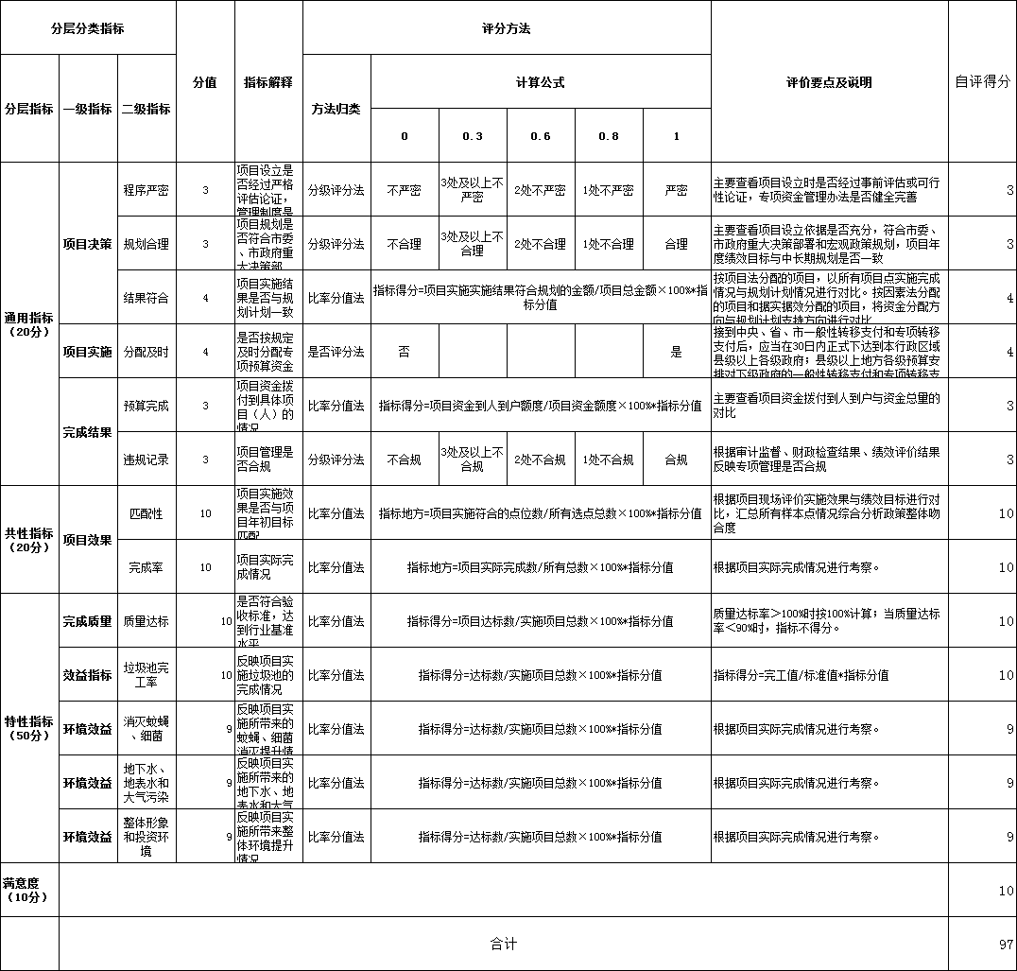

（二）绩效分析

项目主要内容为在12个乡镇修建垃圾池250个，在14个乡镇共采购垃圾桶（箱）2056个、电动车14辆、微型可卸式垃圾车3辆、自卸式垃圾车2辆、压缩式垃圾车1辆等。通过建设垃圾池，购置垃圾处理设备，探索当前形势下的民生实事村建设，项目的建设避免了垃圾的随意堆放对乡村土地的侵占，消灭了蚊蝇、细菌等，使地下水、地表水和大气污染大大减轻，有利于乡村居民身体健康和提高村镇卫生水平，改善了村镇环境整体形象和投资环境，为乡村振兴提供保障。

1. 存在主要问题

2019年，虽然重点民生实事项目全面完成了任务，取得了良好工作绩效，但也存在一些不足：比如项目实施覆盖面与人民群众的愿望有差距。由于受到资金不足的影响，需要进一步扩大项目对象覆盖面，惠及更多人民群众。

2019年广汉市生活垃圾填埋场抢险救灾工程项目支出绩效评价报告

一、项目基本情况

（一）项目政策目标、年度绩效目标简述

抢险救灾工程内容，一是对已出现渗漏的大坝坝体加固加高并做防渗处理，整体提高坝体高度3.0米，避免因垃圾朝前推进或雨季来临，导致渗滤液溢出或溃坝；二是对后端过高且裸露的垃圾堆体削坡覆膜，（加之去年填埋场8级大风将前期覆的膜全部撕裂），覆膜面积约3.4万平方米，在雨季期间切实达到有效雨污分流，大幅减少汇入渗滤液雨量、减少臭气的目的；三是增设1台215kva变压器设备，为以上抢险措施和渗滤液应急扩容处置设备提供电力保障。

1. 资金管理办法制定情况、申报项目的条件、范围与支持方式概况

(1)资金管理办法：该项目资金纳入财政预算管理。

(2)资金支持具体项目的条件、范围：

项目总投资550万元，按照《市基本联席会议纪要》（〔2019〕2期的要求，我单位向市发改局申请了项目立项，该项资金已经到位，该项目符合资金管理办法等相关规定。

该资金属于财政拨款支出-项目支出范围。

资金支持方式：严格遵守国家财经法律法规和《合同》规定的支付条款，与项目的实施进度以及验收情况挂钩，按进度申报用款计划，在财政审批后，采用财政直接支付方式支付。

（三）项目资金使用情况（建议表格体现）

（三）项目资金使用情况

1.项目资金年度预算、实际执行、执行率情况

|  |  |  |  |
| --- | --- | --- | --- |
| 1.资金到位 | | | |
| 项目明细 | 001-拨付生活垃圾环保安全抢险救灾进度款（专审） | 001-拨付生活垃圾环保安全抢险救灾进度款（专审） | 合计/元 |
| 申报金额/万元 | 1,300,000.00 | 500,000.00 | 1,800,000.00 |
| 批复金额/万元 | 1,300,000.00 | 500,000.00 | 1,800,000.00 |

上述资金计划1,800,000.00元，该项目全部资金中的各科目资金均来自财政预算。

2.评价点位资金到位、使用情况

|  |  |  |  |
| --- | --- | --- | --- |
| 2.资金到位 | | | |
| 项目明细 | 001-拨付生活垃圾环保安全抢险救灾进度款（专审） | 001-拨付生活垃圾环保安全抢险救灾进度款（专审） | 合计/元 |
| 申报金额/万元 | 1,300,000.00 | 500,000.00 | 1,800,000.00 |
| 到位金额/万元 | 1,300,000.00 | 500,000.00 | 1,800,000.00 |

上述到位资金1,800,000.00元，该项目全部资金中的各科目资金均来自财政预算。

该项目资金使用1,800,000.00元。项目各类资金按进度申报，采用财政直接支付，该项目资金使用安全性、规范性、有效性该项目资金使用安全性、规范性、有效性都得到有效保障，包括资金支付范围、支付标准、支付进度、支付依据等。

二、评价工作基本情况

（一）评价方法

对照项目实施方案进行，组成自评工作组开展自评工作。

三、评价结论及绩效分析

（一）评价结论

从广汉市生活垃圾填埋场抢险救灾工程结果看，该项目目标设置基本合理，资金使用符合相关管理要求，项目审批程序合格，项目管理总体较好，群众满意度较高，基本达到预期目标效益。

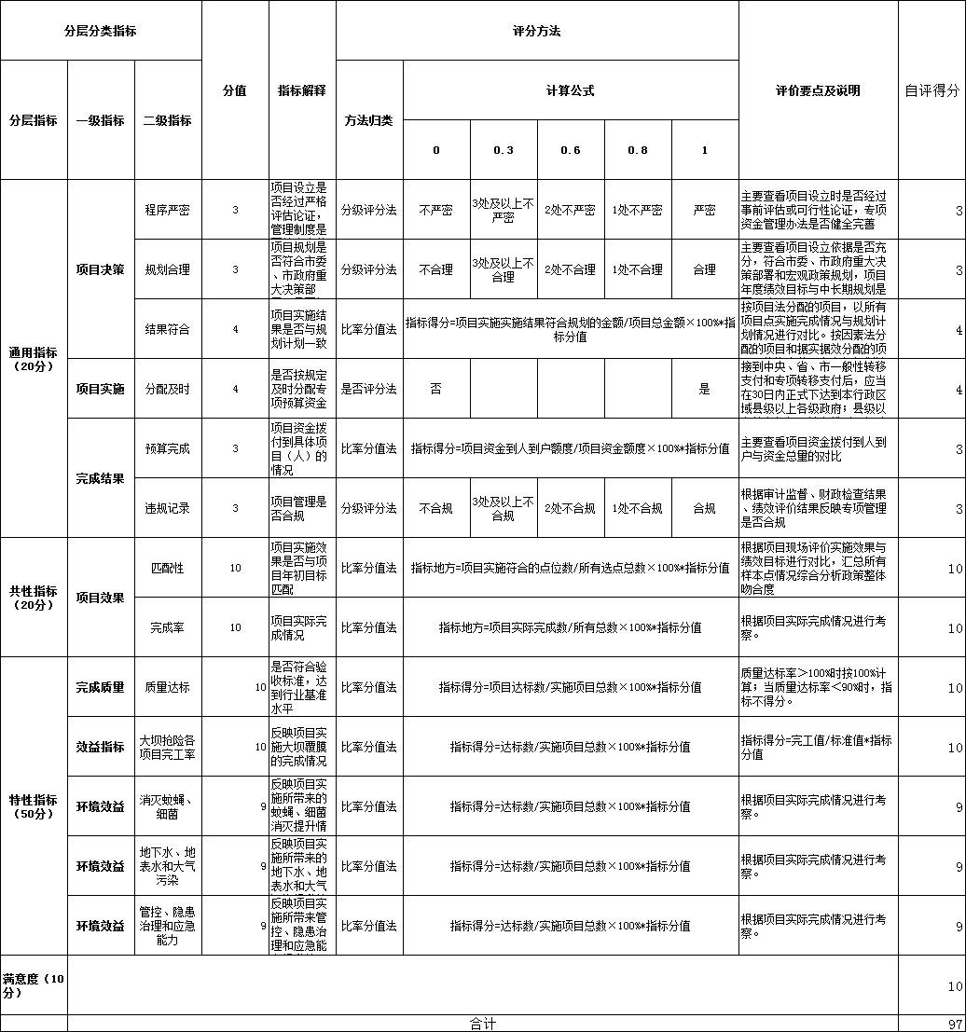

1. 绩效分析

通过加固坝体，对现已出现渗漏的土夯大坝坝体进行加固防渗，对已加固防渗的坝体进行加高，整体提高截洪坝高度3米；对填埋场后端作业区域过高且裸露的垃圾堆体进行削坡整形、覆土平整，安装导气管，覆盖1.0mm厚的HDPE土工膜并锚固（覆膜面积约3.4万平方米）；进行电力设施扩容，增设1台215kva变压器设备1台。垃圾填埋场风险管控、隐患治理和应急能力均极大加强，有效缓解垃圾填埋场渗滤液环保风险，安全水平显著提升，安全风险基本可控。

1. 存在主要问题

整个抢险救灾工程实施时间为2018年6月至2018年9月。由海天公司负责组织实施，并按工程项目合法合规的程序和建设项目安全设施“三同时”原则完善相关手续和资料。由于广汉市唯一的抢险救灾项目工程队伍储备库中无符合可研要求的资质及能力的承包施工单位，因此，根据《四川省抢险救灾工程项目管理办法》有关规定，由海天公司从储备库外确定了承包施工单位，并向社会公开。

广汉市生活垃圾填埋场的渗滤液除由现有渗滤液处理厂处理外，不能处理的渗沥液仍需外运处理。目前正在推进德阳市生活垃圾焚烧发电项目的建设，以缓解德阳市面临的生活垃圾处置难题，合理解决了卫生填埋工艺的一些弊端，在一定程度上实现了对生活垃圾的“无害化、资源化、减量化”处置，拥有良好的生态效益。

2019年城镇生活垃圾收运系统补充设备采购项目支出绩效评价报告

一、项目基本情况

（一）基本情况

城镇生活垃圾收运系统补充设备采购项目为购买垃圾压缩设备1套（含基础、电力系统）、微型垃圾收运车3辆。

通过项目的实施，实现生活垃圾处理的减量化、无害化和资源化，促进经济可持续发展，构建和谐社会。提升广汉市城乡环境卫生质量，完善市政环保、公用基础设施体系，加快建设两型社会。

1. 项目资金使用情况

(1)资金管理办法：该项目资金纳入财政预算管理。

(2)资金支持具体项目的条件、范围：

项目总投资101万元，按照《市基本联席会议纪要》（〔2018〕12期的要求，我单位于向市发改局申请了项目立项，该项资金已经到位，该项目符合资金管理办法等相关规定。

该资金属于财政拨款支出-项目支出范围。

资金支持方式：严格遵守国家财经法律法规和《合同》规定的支付条款，与项目的实施进度以及验收情况挂钩，按进度申报用款计划，在财政审批后，采用财政直接支付方式支付。

（三）项目资金使用情况

（三）项目资金使用情况

1.项目资金年度预算、实际执行、执行率情况

|  |  |  |
| --- | --- | --- |
| 1.资金到位 | | |
| 项目明细 | 097-根据基建100次，安排城管局用于城镇生活垃圾收运系统补充设备采购（基建，采购） | 合计/元 |
| 申报金额/万元 | 1,010,000.00 | 1,010,000.00 |
| 批复金额/万元 | 1,010,000.00 | 1,010,000.00 |

上述资金计划1,010,000.00元，该项目全部资金中的各科目资金均来自财政预算。

2.评价点位资金到位、使用情况

|  |  |  |
| --- | --- | --- |
| 2.资金到位 | | |
| 项目明细 | 097-根据基建100次，安排城管局用于城镇生活垃圾收运系统补充设备采购（基建，采购） | 合计/元 |
| 申报金额/万元 | 1,010,000.00 | 1,010,000.00 |
| 到位金额/万元 | 1,010,000.00 | 1,010,000.00 |

上述到位资金1,010,000.00元，该项目全部资金中的各科目资金均来自财政预算。

该项目资金使用1,010,000.00元。项目各类资金按进度申报，采用财政直接支付，该项目资金使用安全性、规范性、有效性都得到有效保障，包括资金支付范围、支付标准、支付进度、支付依据等。

二、评价工作基本情况

（一）评价方法

对照项目实施方案进行，组成自评工作组开展自评工作。

三、评价结论及绩效分析

（一）评价结论

从镇生活垃圾收运系统补充设备采购项目自评结果看，该项目目标设置基本合理，资金使用符合相关管理要求，项目审批程序合格，项目管理总体较好，群众满意度较高，基本达到预期目标效益。

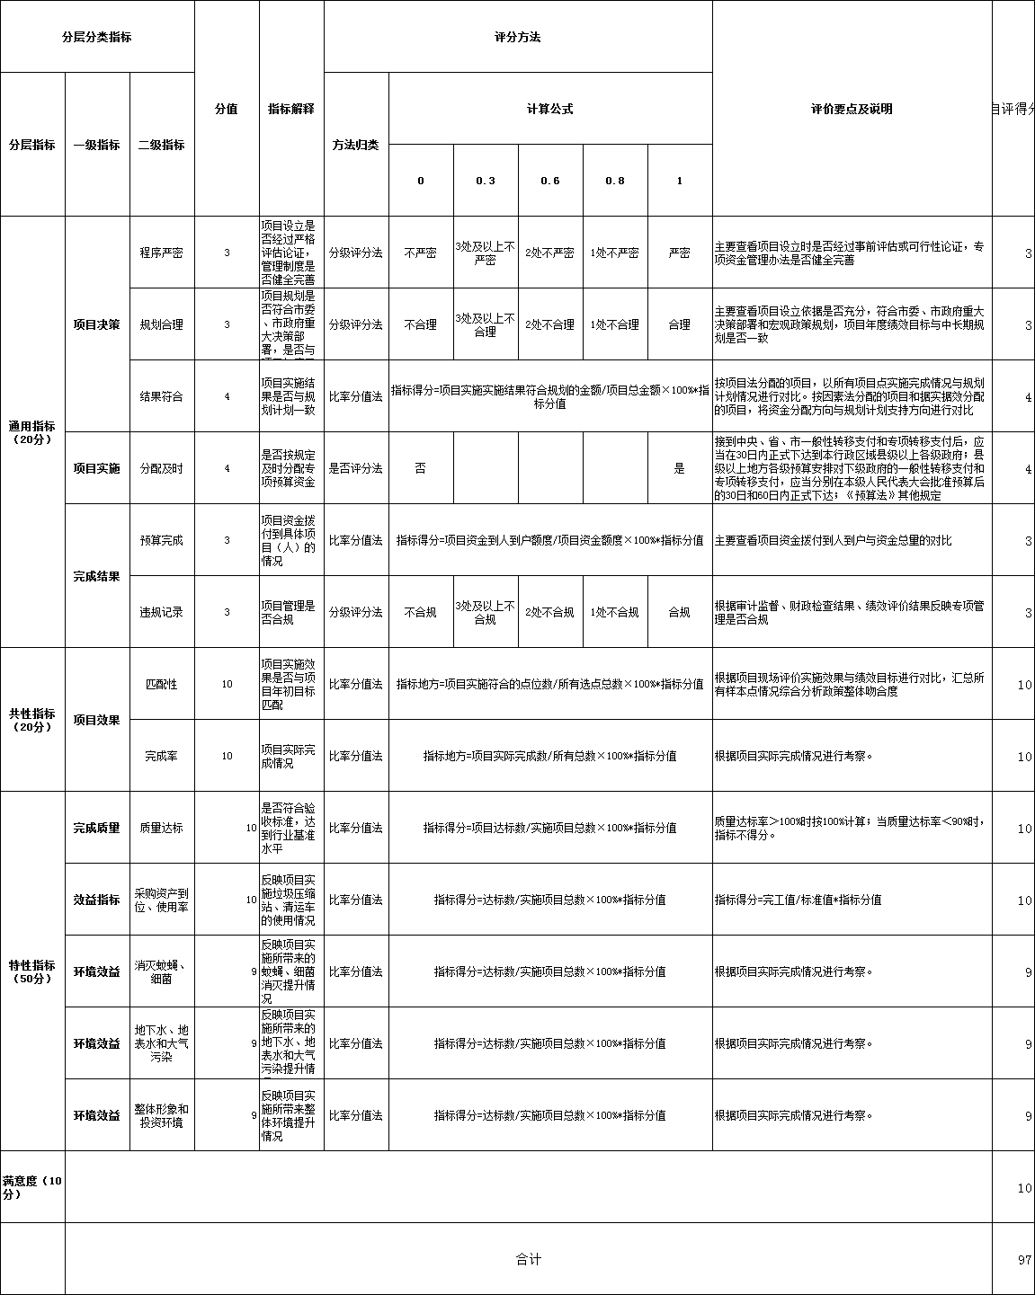

（二）绩效分析

城镇生活垃圾收运系统补充设备采购项目为购买垃圾压缩设备1套（含基础、电力系统）、微型垃圾收运车3辆。

通过项目的实施，实现了生活垃圾处理的减量化、无害化和资源化，促进经济可持续发展，构建和谐社会。提升了广汉市城乡环境卫生质量，完善市政环保、公用基础设施体系，加快建设两型社会。

1. 存在主要问题

垃圾分类没有到位，减量没有实现最大化。

五、相关措施建议

深入推进垃圾分类工作。

第五部分附表

## 一、收入支出决算总表

## 二、收入决算表

## 三、支出决算表

## 四、财政拨款收入支出决算总表

## 五、财政拨款支出决算明细表

## 六、一般公共预算财政拨款支出决算表

## 七、一般公共预算财政拨款支出决算明细表

## 八、一般公共预算财政拨款基本支出决算表

## 九、一般公共预算财政拨款项目支出决算表

## 十、一般公共预算财政拨款“三公”经费支出决算表

## 十一、政府性基金预算财政拨款收入支出决算表

## 十二、政府性基金预算财政拨款“三公”经费支出决算表

## 十三、国有资本经营预算支出决算表